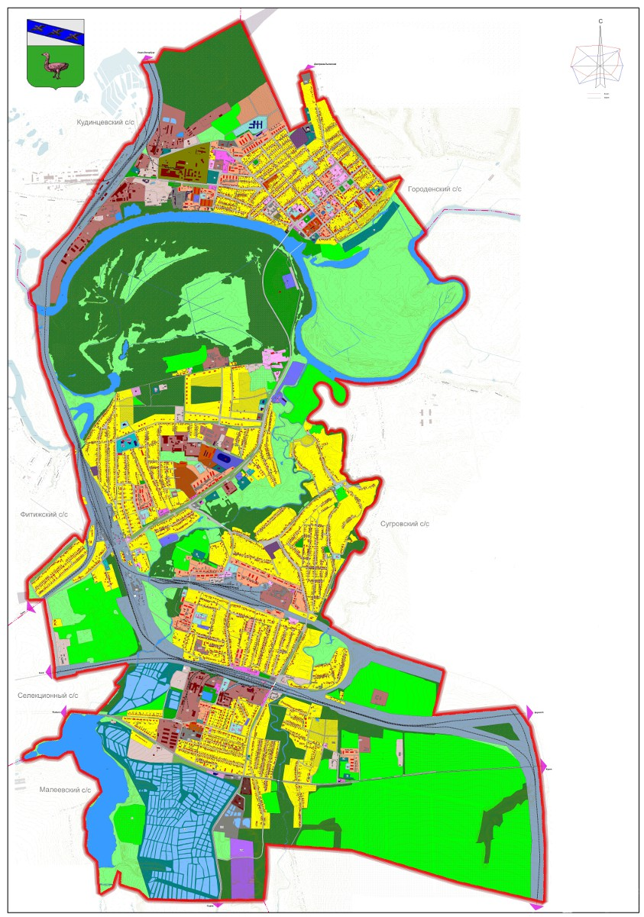
Схема города

Генеральный план города

Город Льгов расположен в западной части Курской области в 80 км от областного центра – г. Курск, в южной части Среднерусской возвышенности на берегу реки Сейм (приток Десны), во II-В климатическом районе.
Границы города Льгова и его статус определены Законом Курской области "О муниципальных образованиях Курской области" N 6-ЗКО от 15.08.1996. Общая площадь города Льгова составляет 37470 тыс.м².
Льгов находится на пересечении железнодорожных магистралей «Санкт-Петербург – Брянск – Льгов-Киевский – Харьков» и «Воронеж – Курск – Льгов-Киевский – Киев». Также через город вдоль южной границы проходит автомобильная дорога – магистраль Е38, расстояние до Курска – 80 км. С севера на юг через Льгов проходит автодорога «Дмитриев – Льговский – Суджа».
Город Льгов находится в пределах Воронежского кристаллического массива, сложенного метаморфическими и изверженными породами архея и протерозоя. В геологическом строении покрывающей массивоосадочной толщи принимают участие породы девонской, каменноугольной, юрской, меловой, палеогеновой, неогеновой и четвертичной систем. Подземные воды приурочены ко всем этим образованиям.
Наиболее благоприятными периодами для производства земляных работ по гидрогеологическим условиям (низшее положение уровня воды) являются февраль-март (до начала снеготаяния) и август-сентябрь (при дефиците осадков в летнее время).
Подземные воды и грунты не агрессивны к бетону и арматуре железобетонных конструкций при любых параметрах. Степень агрессивного воздействия подземных вод на металлические конструкции при свободном доступе кислорода на открытых омываемых поверхностях – средняя.
На проектируемой территории отсутствуют опасные процессы природного характера, и с точки зрения инженерно-геологических условий, территория города относится к районам, пригодным для строительства.
Территория города Льгов не является сейсмоактивной, не подвержена явлениям карста и суффозии.
Район расположения города Льгов, согласно СНиП 23-01-99 "Строительная климатология", относится к II дорожно-климатической зоне и климатическому подрайону "В" климатического района II.
Решением Льговского Городского Совета депутатов от 28.10.2010г. №107 утвержден Генеральный план (с изменениями от 27.08.2020г, №57), Решением Льговского городского Совета депутатов №58 от 27.08.2020г. утверждены внесения изменений в Правила землепользования и застройки муниципального образования «Город Льгов». Материалы генерального плана города Льгова размещены на официальном сайте муниципального образования «Город Льгов» Курской области.

